# LAPORAN PRAKTIKUM PEMROGRAMAN BERBASIS WEB “IMPLEMENTASI LINK PADA HTML”



Disusun Oleh :

I Gede Acintia Udayana (1808561040/B)

## PROGRAM STUDI INFORMATIKA

**FAKULTAS MATEMATIKA DAN ILMU PENGETAHUAN ALAM UNIVERSITAS UDAYANA**

**BADUNG 2020**

## KATA PENGANTAR

Puji dan syukur ke hadirat Tuhan Yang Maha Kuasa atas segala rahmat yang diberikan-Nya sehingga tugas Laporan Praktikum Pemrograman Berbasis Web yang berjudul ”Implementasi Link pada HTML” ini dapat saya selesaikan. Laporan ini saya buat sebagai kewajiban untuk memenuhi tugas. Dalam kesempatan ini, penulis menghaturkan terimakasih yang dalam kepada semua pihak yang telah membantu menyumbangkan ide dan pikiran mereka demi terwujudnya makalah ini. Akhirnya saran dan kritik pembaca yang dimaksud untuk mewujudkan kesempurnaan makalah ini penulis sangat hargai.

Badung, 04 Oktober 2020

Penulis

# DAFTAR ISI

KATA PENGANTAR ii

DAFTAR ISI iii

BAB I PENDAHULUAN 1

* 1. Latar Belakang 1
  2. Tujuan 1
  3. Manfaat 1

BAB II KAJIAN PUSTAKA 2

* 1. Pengertian Link pada HTML 2
  2. Jenis-jenis Link pada HTML 2
  3. Atribut pada Link pada HTML 3

BAB III PEMBAHASAN 4

* 1. Pembahasan Tugas 4

BAB IV PENUTUP 11

* 1. Simpulan 11
  2. Saran 11

DAFTAR PUSTAKA 12

**BAB I** **PENDAHULUAN**

## Latar Belakang

Pemrograman web sangat dipengaruhi oleh perubahan dan perkembangan teknologi web. Saat ini perubahan dan perkembangan tersebut berlangsung dengan sangat cepat. Dalam periode waktu yang amat singkat berbagai teknologi web baru bermunculan. Situasi ini memerlukan respon yang cepat dan bijaksana dari dunia pendidikan ranah teknologi. Ketersediaan waktu pembelajaran yang terbatas di satu sisi dan materi belajar yang melimpah disisi lain memerlukan pengelolaan materi belajar secara tepat.

Dalam membuat suatu website yang utuh dibutuhkan bahasa pemrograman yang tepat diantaranya HTML, CSS, Javascript dan PHP. Selain itu, ada penerapan berbagai konsep yang sangat penting bagi desainer web untuk mengembangkan situs web yang professional dan memenuhi berbagai standar web. Diantara konsep-konsep tersebut adalah prinsip dasar desain web, CRUD dan pengenalan framework. Implementasi LINK pada HTML juga sangat dibutuhkan pada saat membuat web supaya dapat memudahkan user dalam menggunakan web tersebut.

## Tujuan

* + 1. Memfasilitasi mahasiswa dalam melakukan pembelajaran bahasa pemrograman web dengan baik.
    2. Mahasiswa dapat membuat desain Web menggunakan HTML.
    3. Mahasiswa dapat mengerti dan memahami dasar dari pemrograman Web dengan baik.
    4. Mahasiswa dapat menerapkan dasar HTML Link dengan baik.

## Manfaat

* + 1. Mendapatkan pembelajaran pemrograman web dengan baik.
    2. Agar mengetahui dan memahami dasar pemrograman web.
    3. Agar dapat mengetahui langkah-langkah dalam membuat suatu website.

# BAB II KAJIAN PUSTAKA

## Pengertian Link pada HTML

Link dalam web disebut juga hyperlink jika diartikan dalam bahasa Indonesi link adalah tautan. Link di dalam web digunakan untuk menghubungkan dari halaman web ke halaman web lainnya. Umumnya link berada di dalam teks atau gambar. Tujuan kata Hypertext dari HTML adalah membuat sebuah text yang ketika di-klik akan pindah ke halaman lainnya sesuai alamat URL yang diberikan. Tidak hanya untuk menghubungkan halaman, link juga punya fungsi lain seperti *scroll top*, download file, menjalankan fungsi javascript, dll. Link pada HTML dapat dibuat dengan tag <a>, yang merupakan singkatan cari anchor (jangkar). Setiap tag <a> setidaknya memiliki sebuah atribut href. Dimana href berisi alamat yang dituju (href adalah singkatan dari hypertext reference). Berikut bentuk penulisan link sederhana :

## <a href=”Alamat Link”>Teks Label Untuk Link</a>

## Jenis-jenis Link pada HTML

Berdasarakan alamat URL yang dituju, link pada HTML dibagai menjadi dua bagian :

* + 1. Internal Link adalah link yang menuju ke domain atau halaman

web itu sendiri. Internal link biasanya digunakan untuk menghubungkan halaman yang satu dengan yang lainnya dalam satu website atau domain.

* + 1. Eksternal Link adalah link yang menuju ke domain halaman web domain diluar halaman local. Eksternal link biasanya digunakan untuk membuka web atau domain lain. Misalnya seperti: membuka halaman facebook, membuka chat whatsapp, membuka youtube, email dan sebagainya.

## Atribut pada Link pada HTML

Selain atribut href terdapat juga beberapa atribut yang sering ditambahkan pada link, seperti :

1. Target

Atribut Target ini berfungsi untuk menentukan target dari pembukaan link. Ada beberapa target yang biasanya digunakan :

* + _blank akan membuka link pada jendela atau tab baru;
  + _self akan membuka link pada halaman itu sendiri (default target);
  + _top menuju bagian paling atas pada halaman;
  + nama-frame akan membuka link pada <iframe> dengan nama tertentu

1. Title

Atribut ini berfungsi untuk membuat tooltips. Tooltips adalah informasi tambahan yang akan tampil saat link disentuh pointer atau saat kita menahan tap di hp.

1. Rel

Atribut ini digunakan untuk menentukkan hubungan (relationship) antara dokumen yang bersangkutan dengan dokumen yang di-link.

1. Style

Atribut ini berfungsi untuk mengubah tampilan atau memberi style pada link, karena secara default link akan tampil warna biru pada browser. Kita dapat merubah atau menghilangkan warna pada link tersebut.

# BAB III PEMBAHASAN

## Pembahasan Tugas

* + 1. Buka text editor kemudian ketik source code sesuai dengan tugas yang diberikan, kemudian disini karena saya menggunakan 2 html maka saya membuat nama index.html sebagai default pagenya dan portofolio html untuk cssnya saya menggunakan nama portofolio.css.

Code:

* 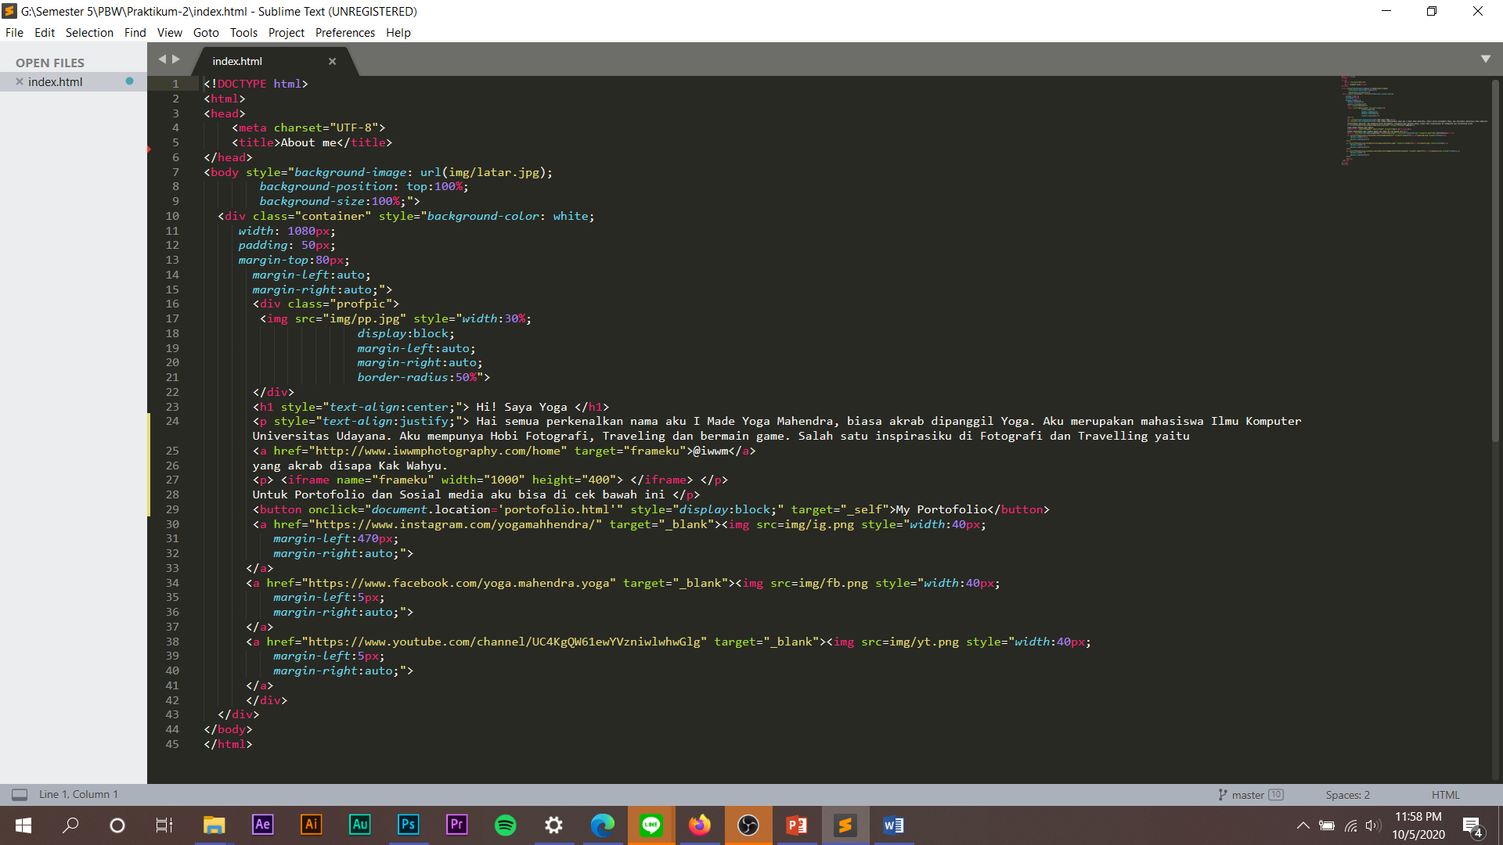Pada file index.html disini saya menggunakan sistem css yang langsung include di html jadi langsung menggunakan code ‘style’

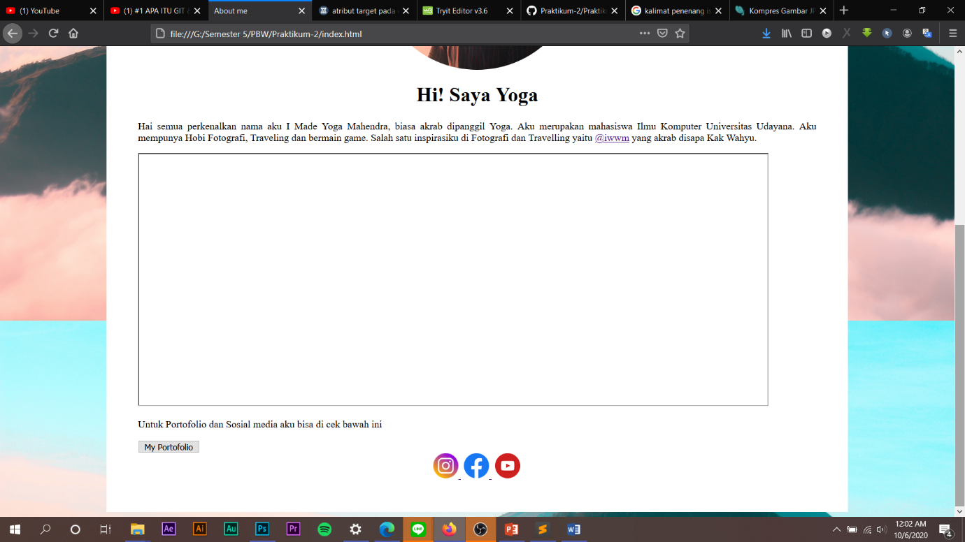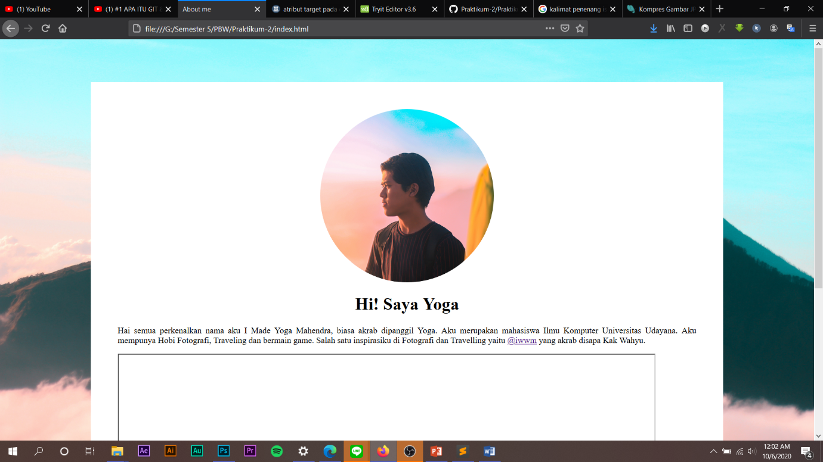Dari code diatas menghasilkan tampilan seperti ini

* Kemudian pada Portofolio.html

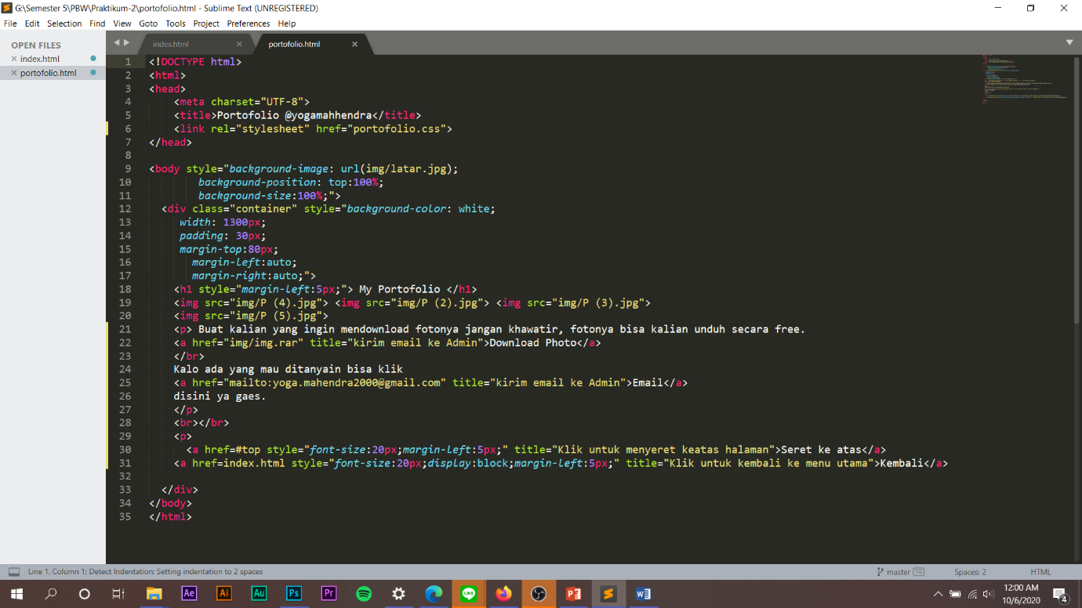

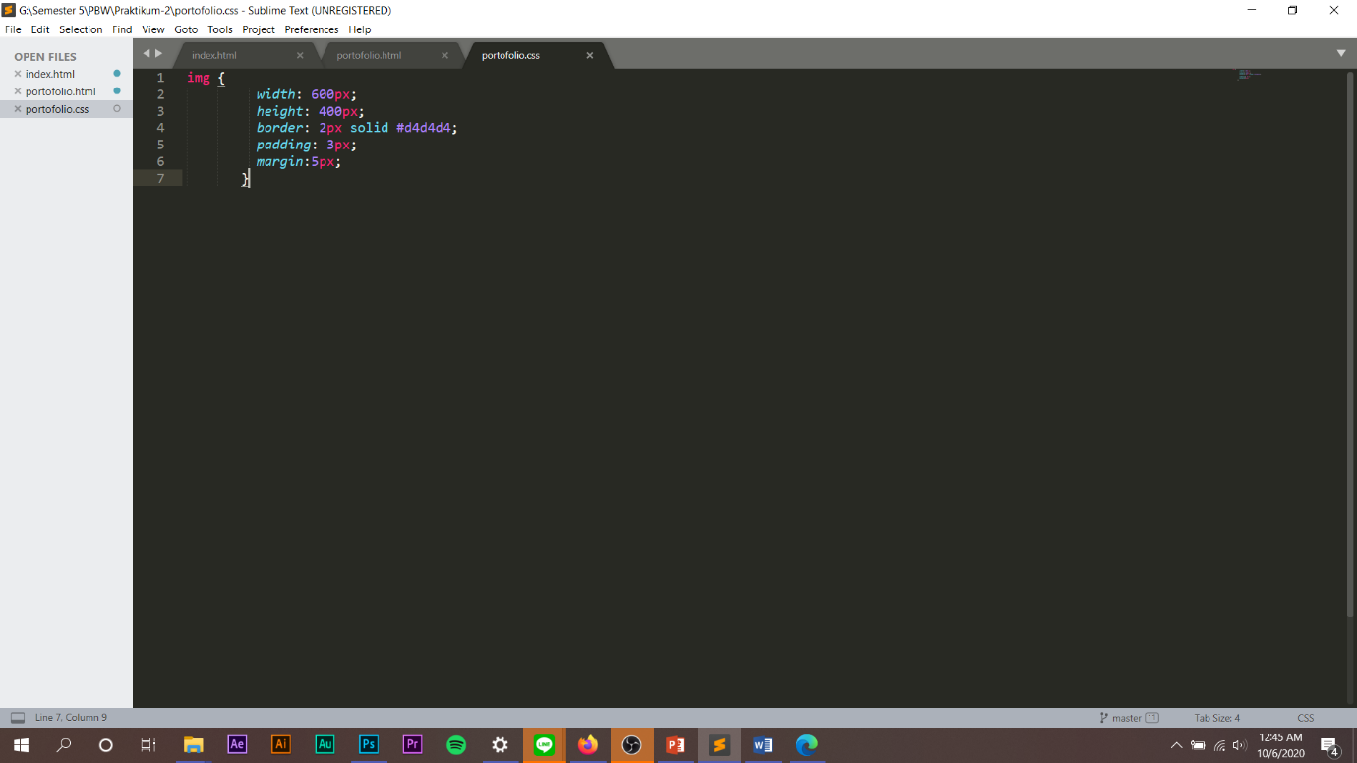Portofolio.css

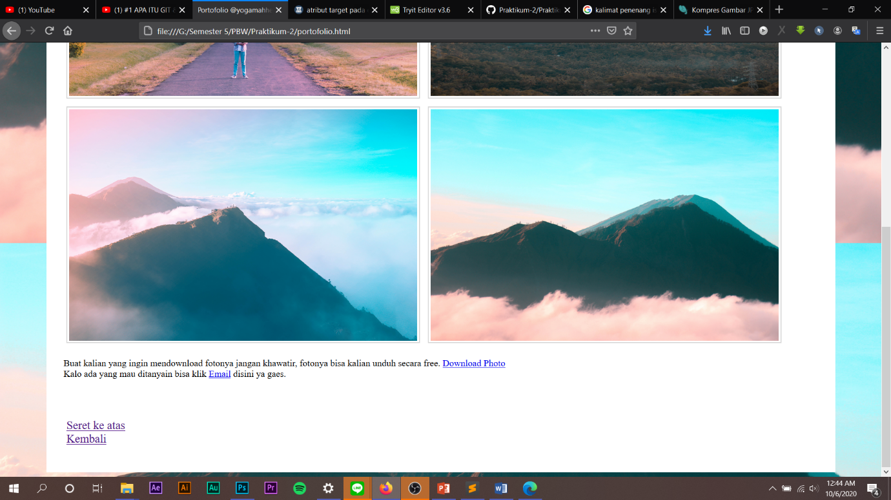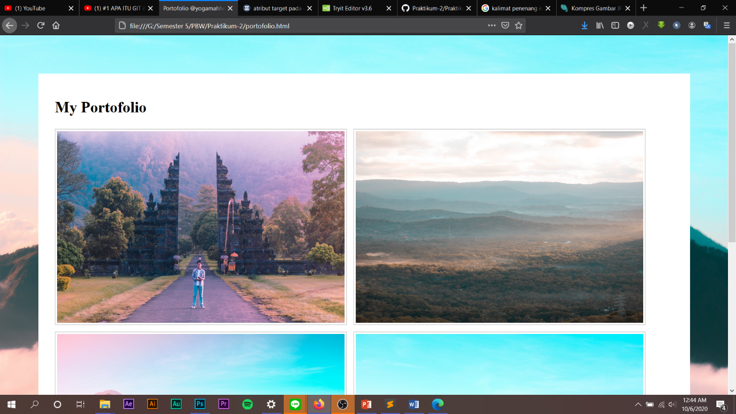Tampilannya seperti ini :

* Internal link,Link dengan button dan _self

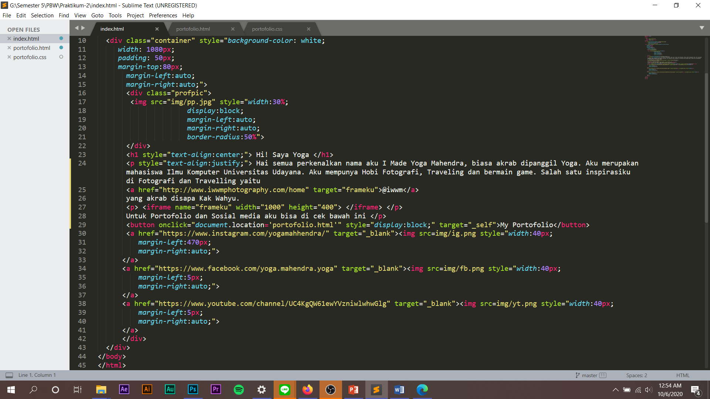Code:

Hasil:

Untuk link button

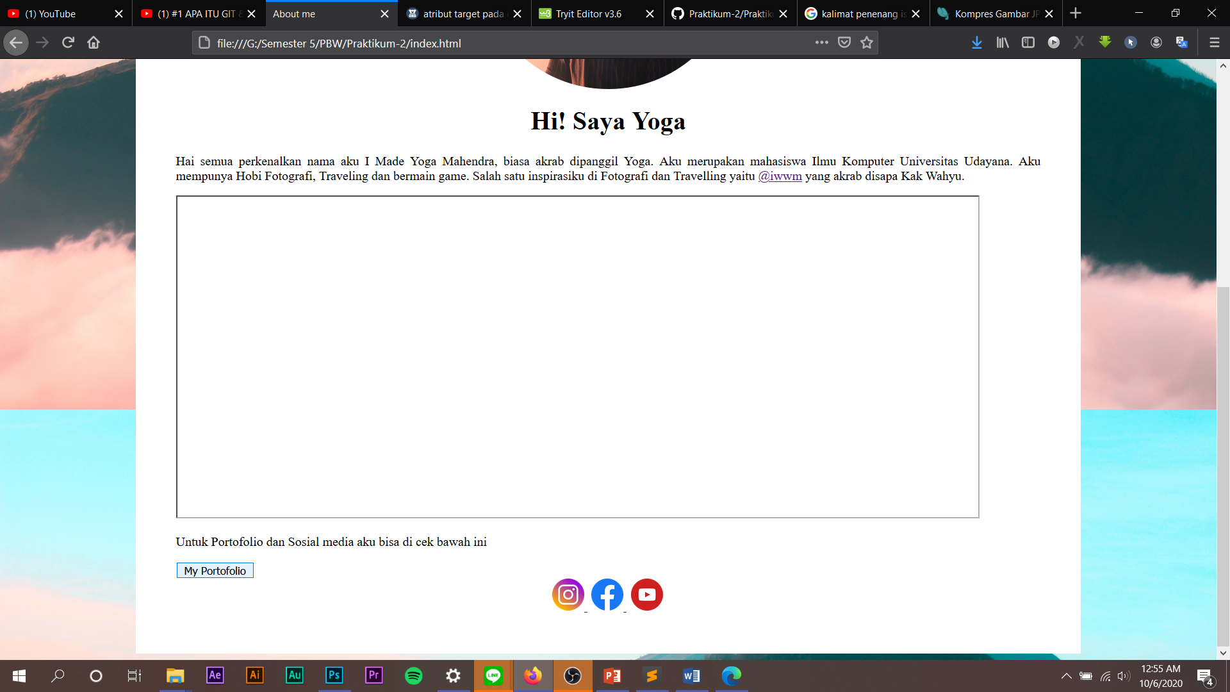

Untuk internal link

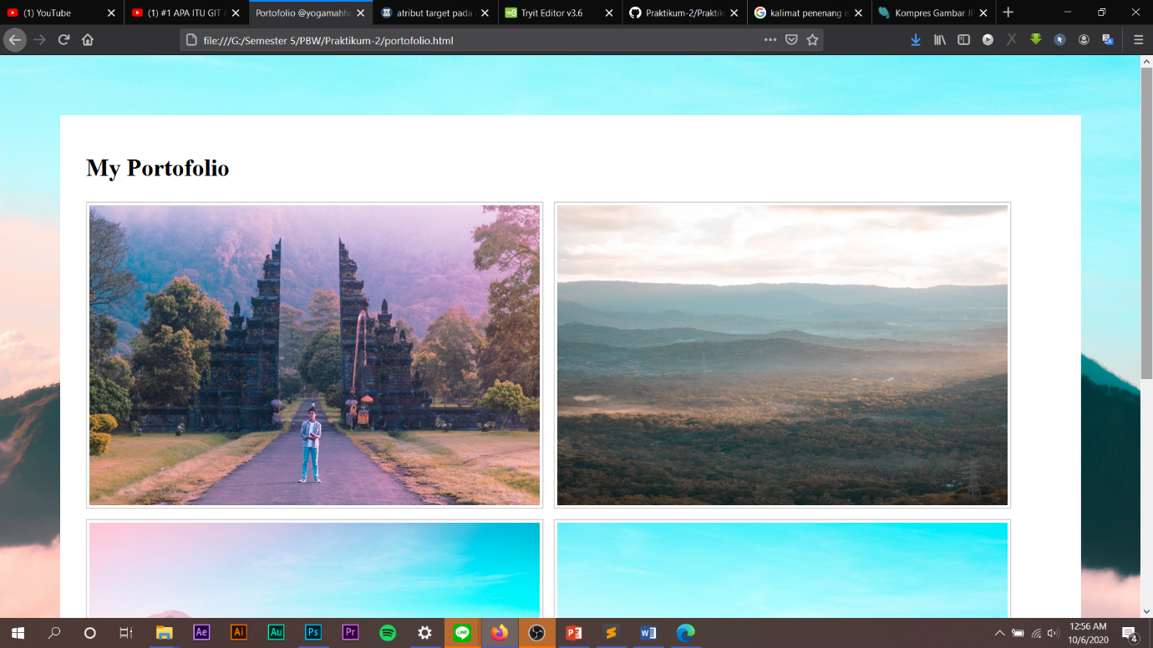

* Eksternal Link,Link dalam gambar,atribut style dan _blank

Code:

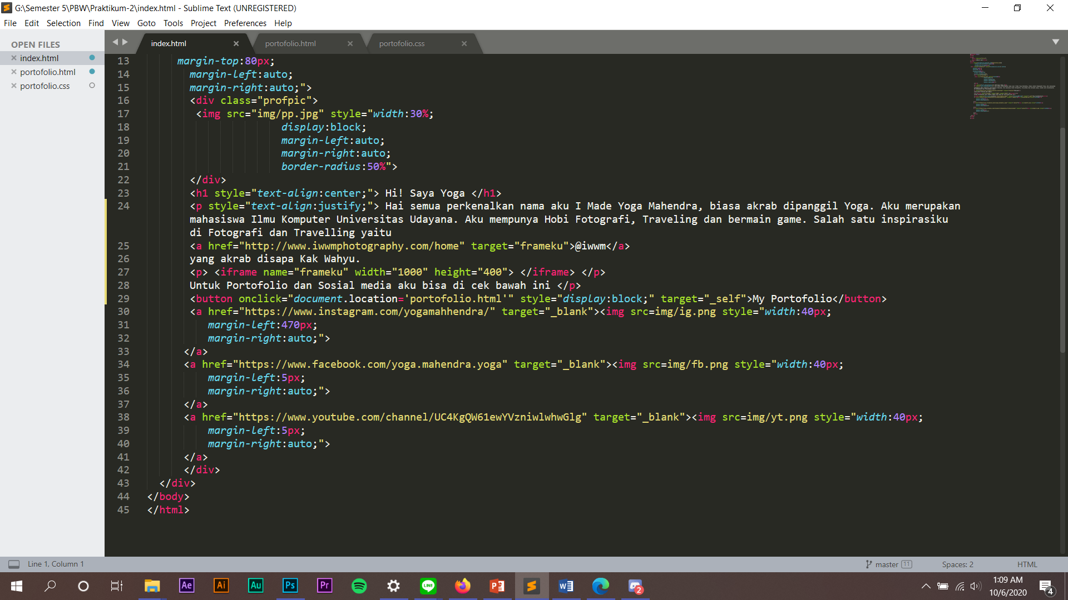

Hasil:

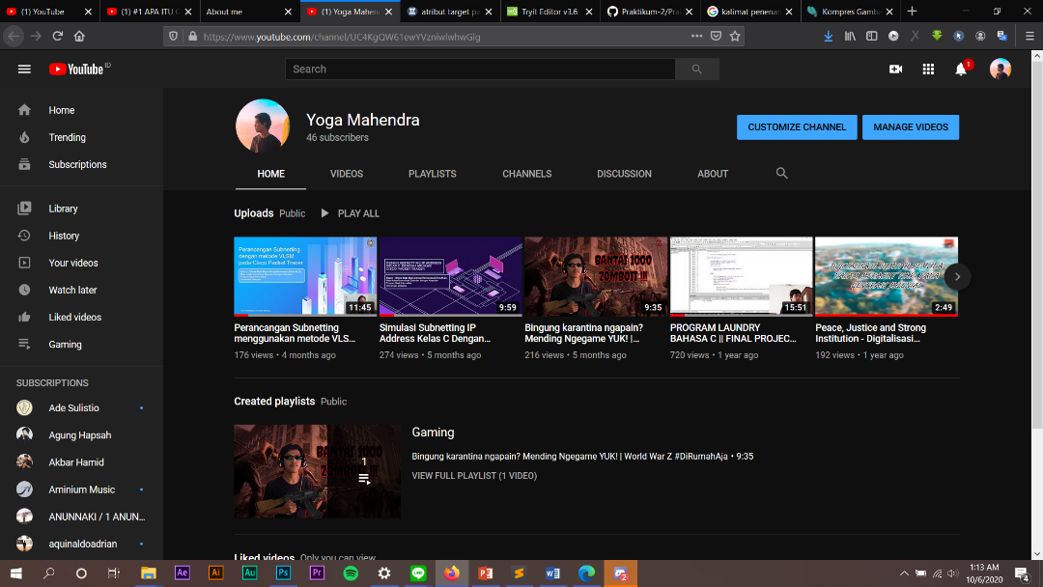Eksternal link

Atribut style dan link dalam gambar

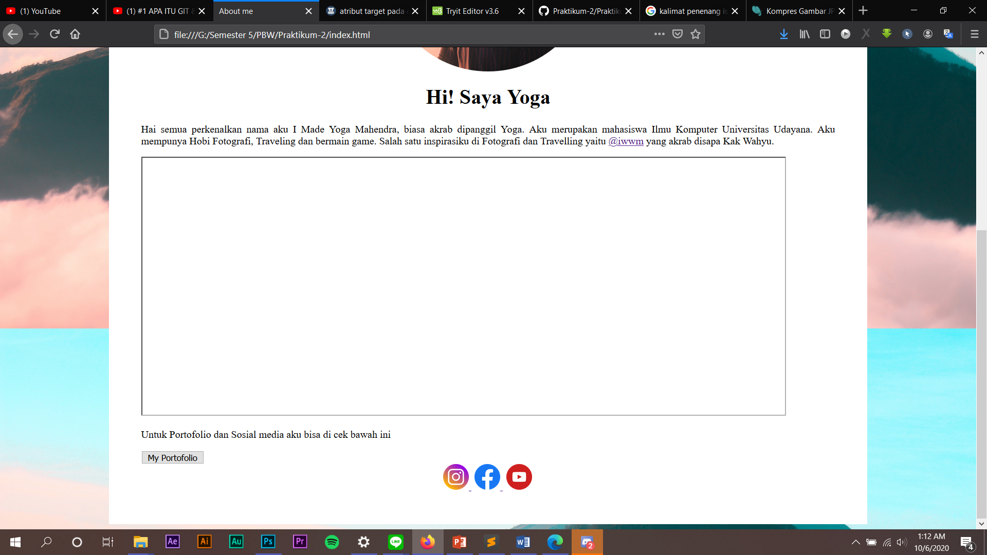

* Target Iframe (atribut link)

Code:

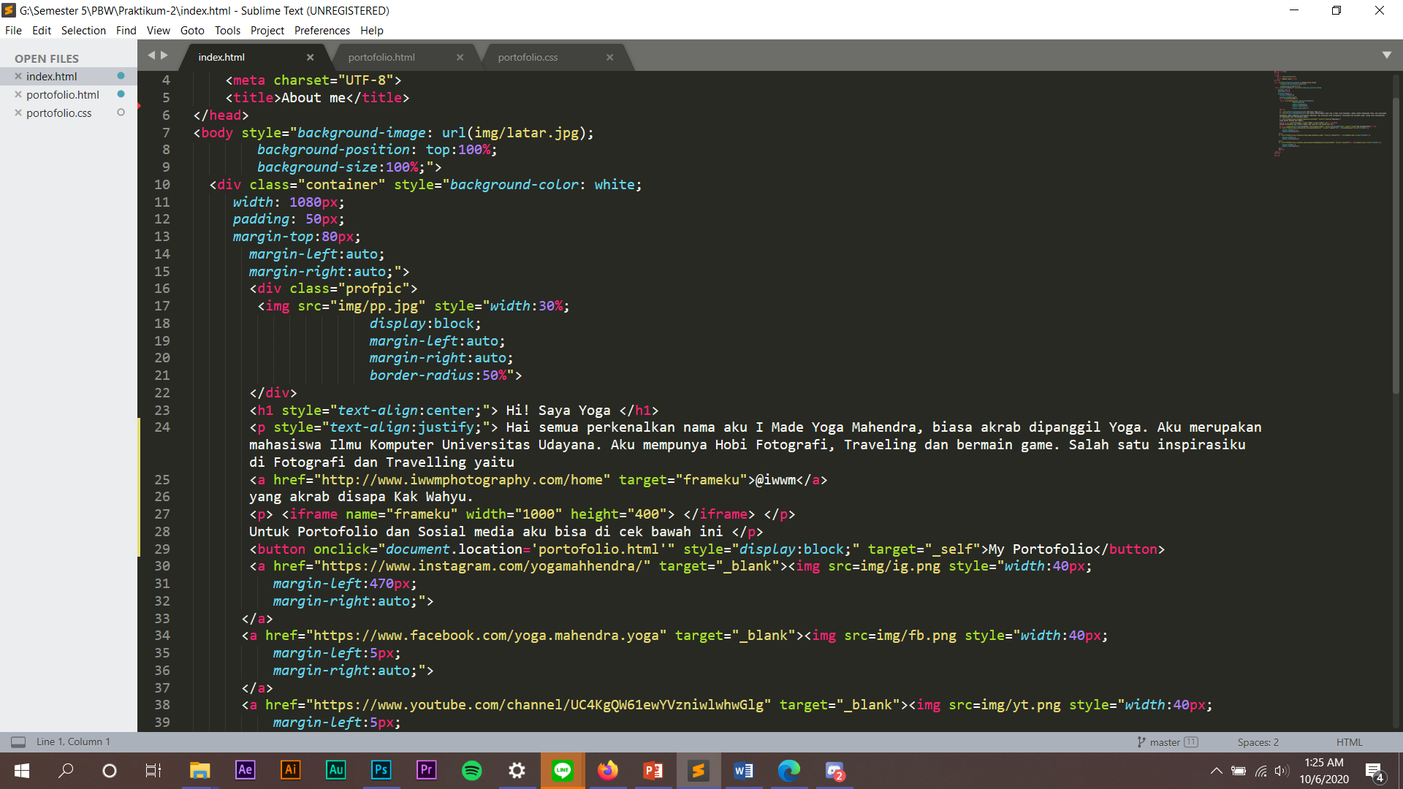

Hasil:

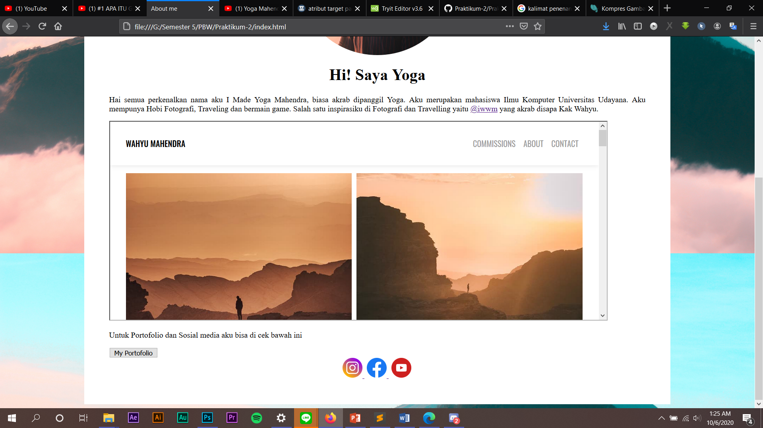

* Title,download file dan link email

Code:

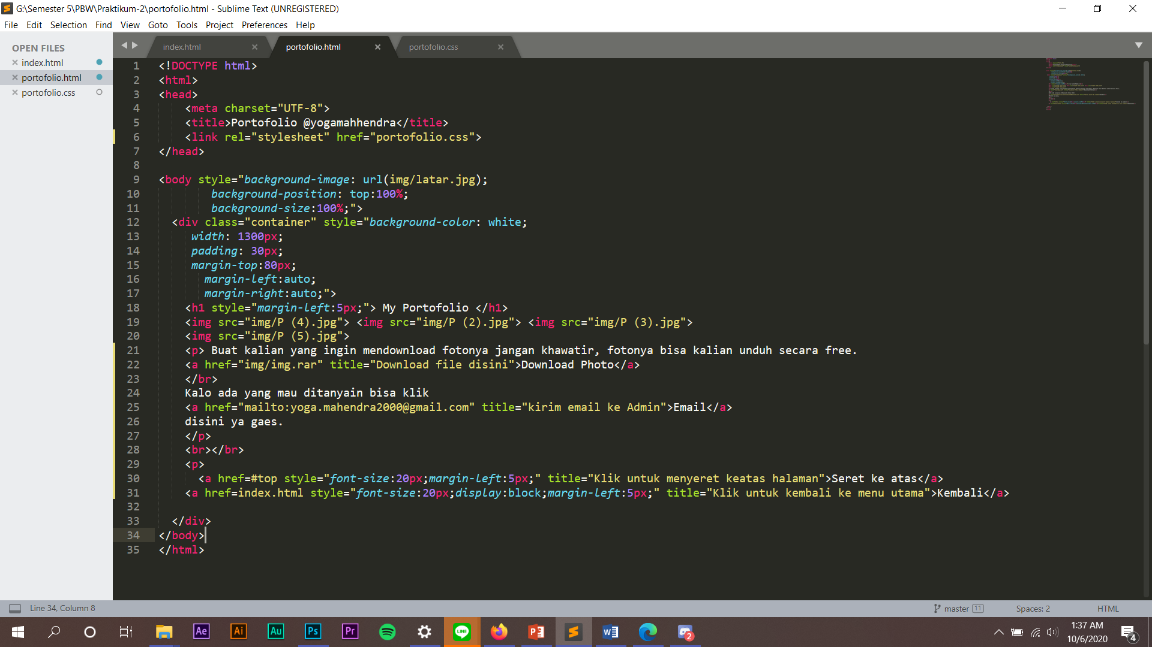

Hasil

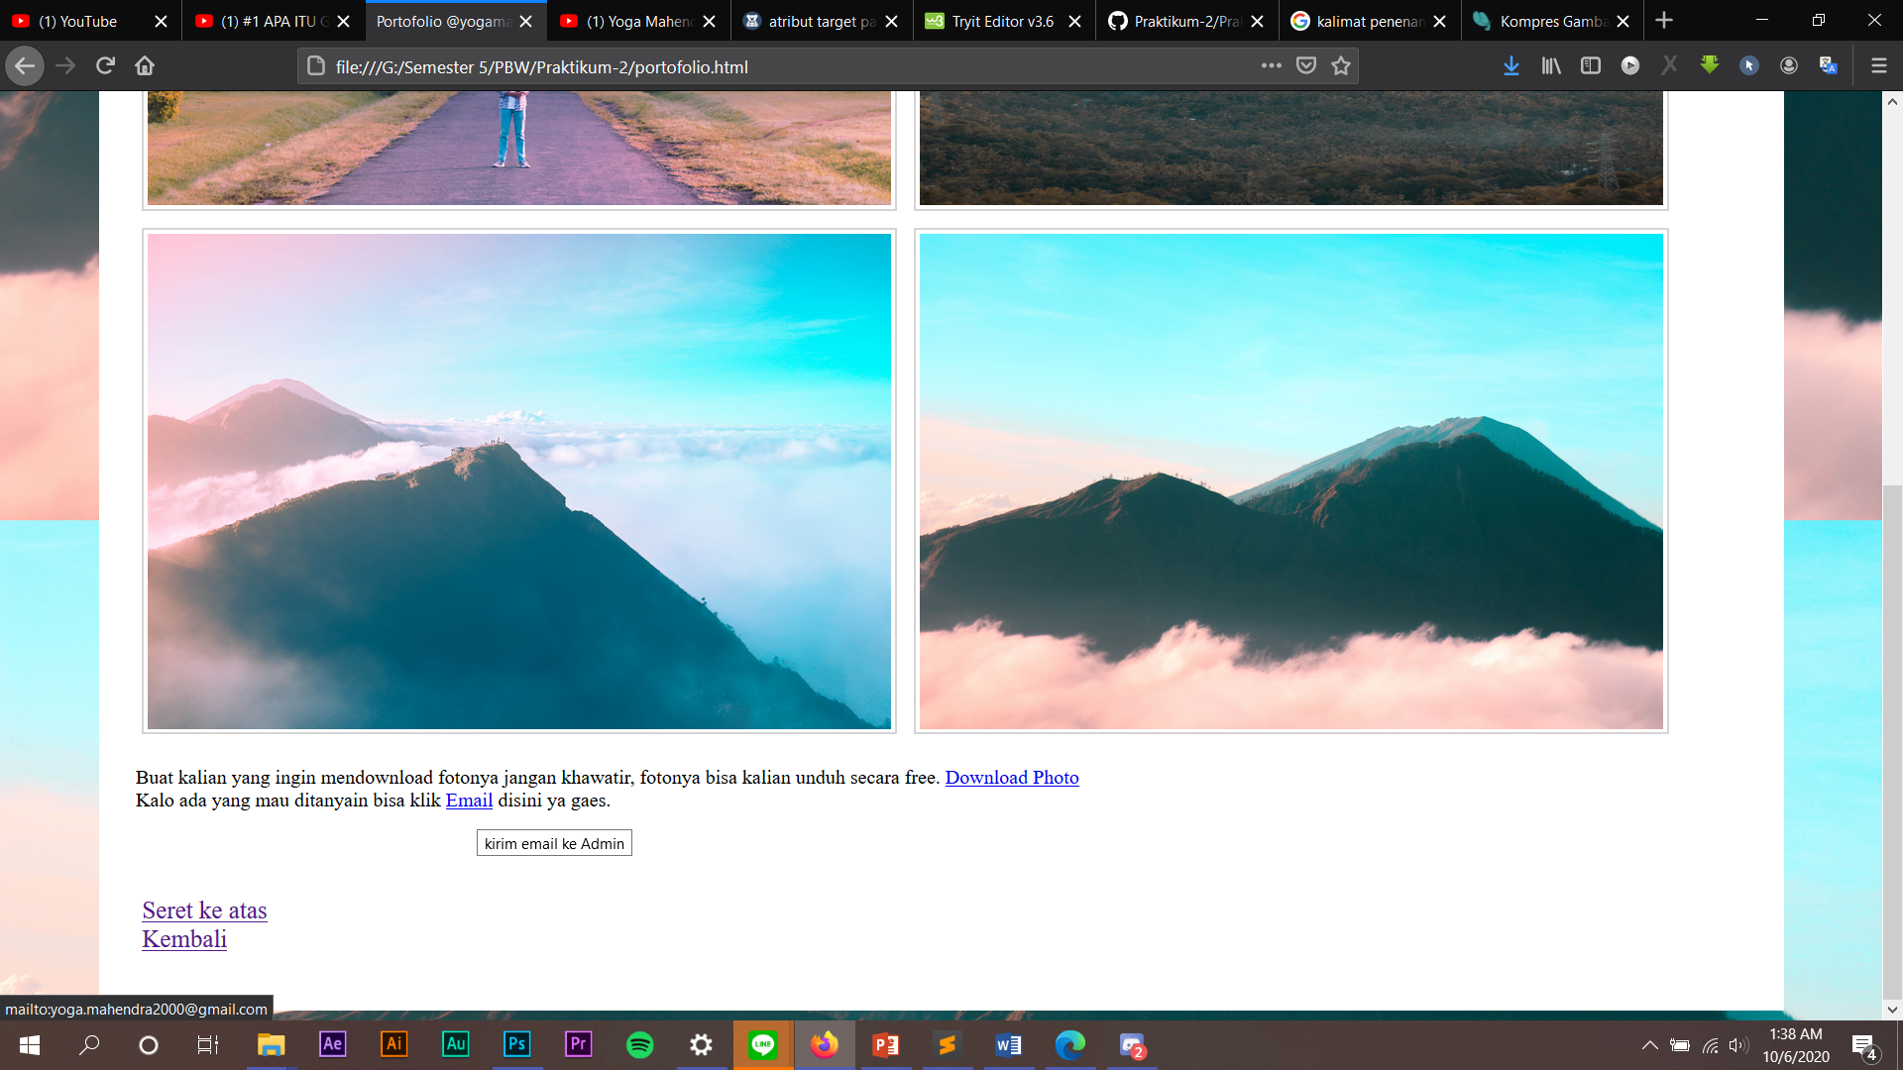

* Anchor

Code:

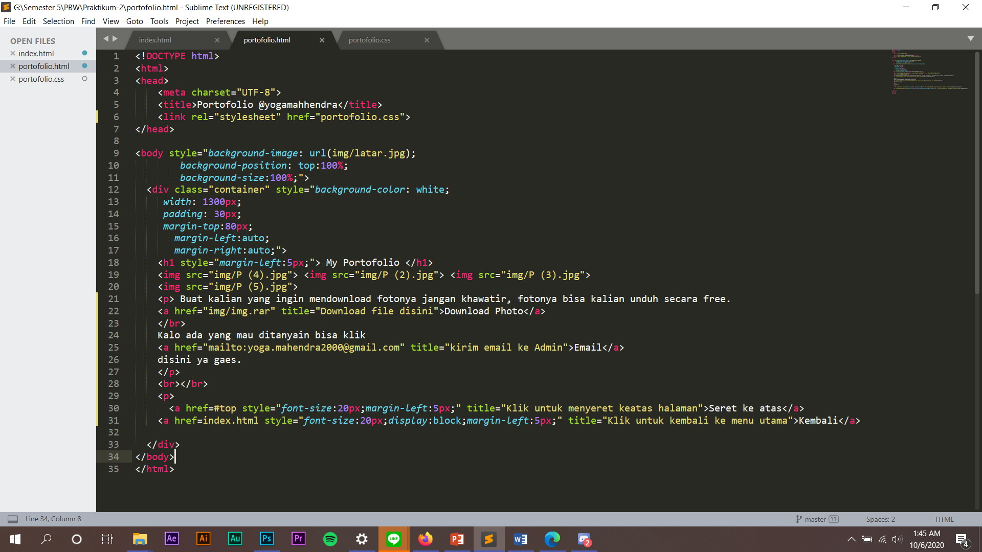

Hasil:

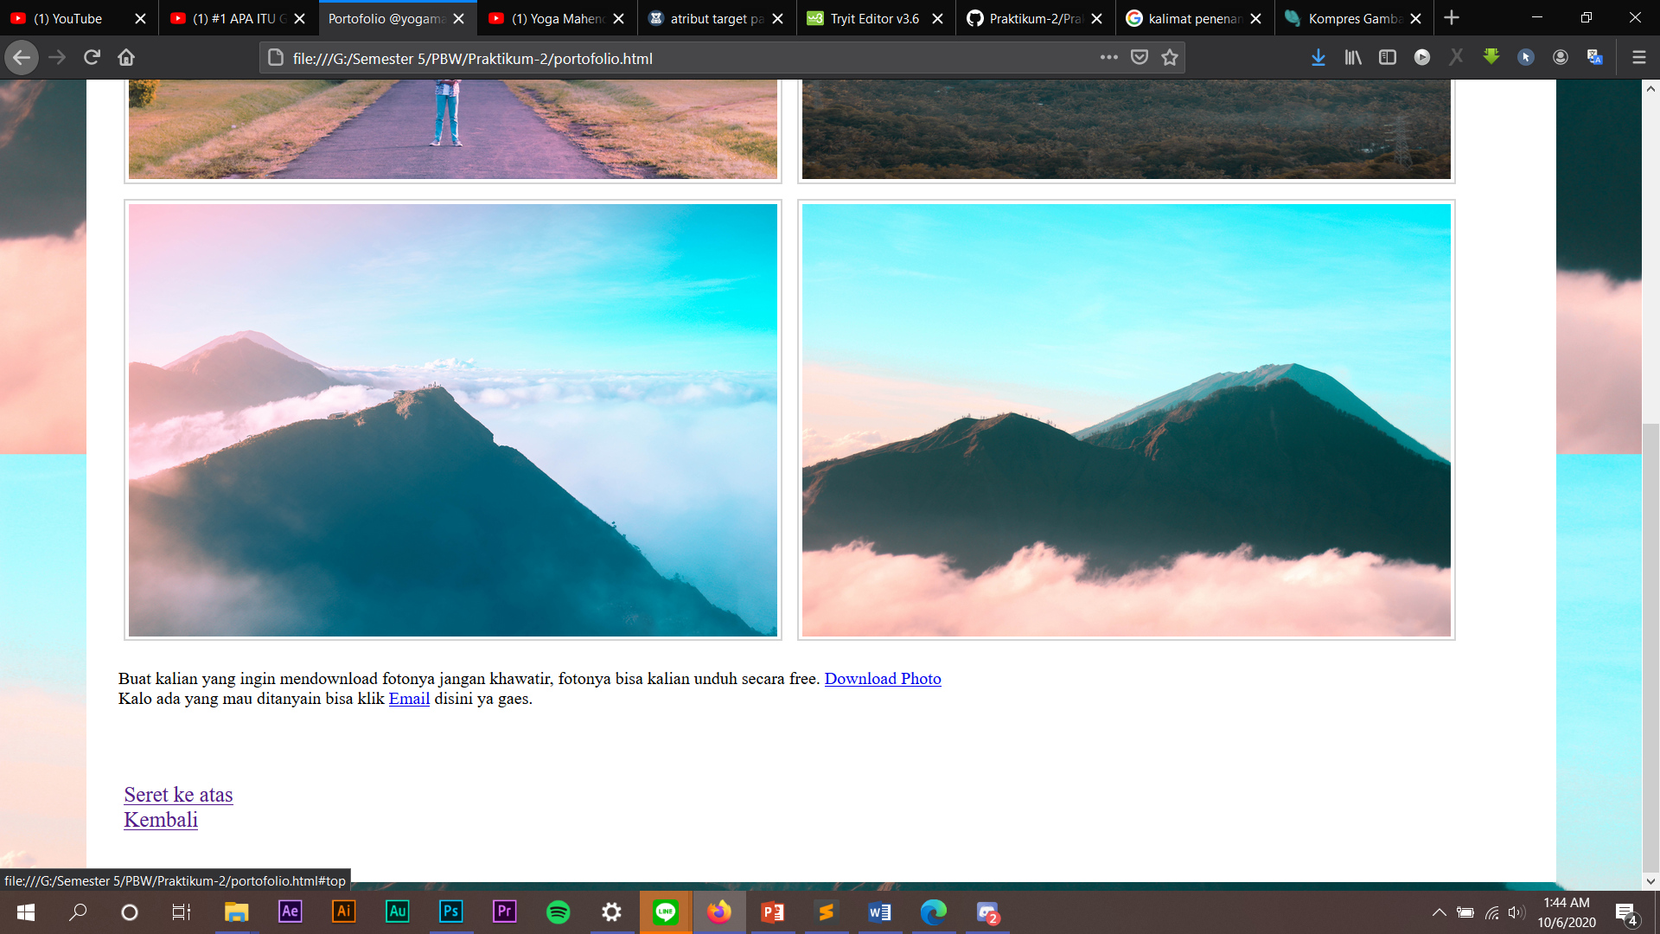

## BAB IV

## PENUTUP

## 

## Simpulan

Link atau Hyperlink adalah elemen HTML yang berfungsi menghubungkan suatu halaman web ke halaman web yang lain. Tujuan kata Hypertext dari HTML adalah membuat sebuah text yang ketika di- klik akan pindah ke halaman lainnya sesuai alamat URL yang diberikan. Tidak hanya untuk menghubungkan halaman, link juga punya fungsi lain seperti *scroll top*, download file, menjalankan fungsi javascript, dll. Link pada HTML dapat dibuat dengan tag <a>, yang merupakan singkatan cari anchor (jangkar). Setiap tag <a> setidaknya memiliki sebuah atribut href. Dimana href berisi alamat yang dituju (href adalah singkatan dari hypertext reference).

Berdasarkan alamat URL yang dituju, link pada HTML dibagi menjadi dua internal link dan eksternal link. Selain atribut href terdapat juga beberapa atribut yang sering ditambahkan pada link, seperti: target, title, rel, style, dan lain-lain.

## Saran

Dengan melakukan praktikum pemrograman berbasis web diharapkan mahasiswa dapat mengerti dan memahami konsep link dalam html serta dapat mengimplementasikan pemrograman berbasis web lebih lanjut.

## DAFTAR PUSTAKA

Ahmad Muhardian, 2020. *Belajar HTML #07: Cara Membuat Link untuk Menghubungkan Halaman Web*. [Online]. Tersedia: https://[www.petanikode.com/html-link/.](http://www.petanikode.com/html-link/) [Diakses 04 Oktober 2020].

<https://www.w3schools.com/html/tryit.asp?filename=tryhtml_links_target> (Diakses 5 Oktober)

<https://sekolahkoding.com/forum/atribut-target-pada-elemen-link-1533106731> (Diakses 5 Oktober)